ĐỀ ÁN HỢP TÁC VỚI ĐẠI HỌC QUỐC GIA KUNSAN, HÀN QUỐC
CHƯƠNG TRÌNH LIÊN KẾT ĐÀO TẠO VÀ TRAO ĐỔI SINH VIÊN

I. GIỚI THIỆU VỀ ĐẠI HỌC QUỐC GIA KUNSAN (KNU)
1. Vị trí khuôn viên KNU

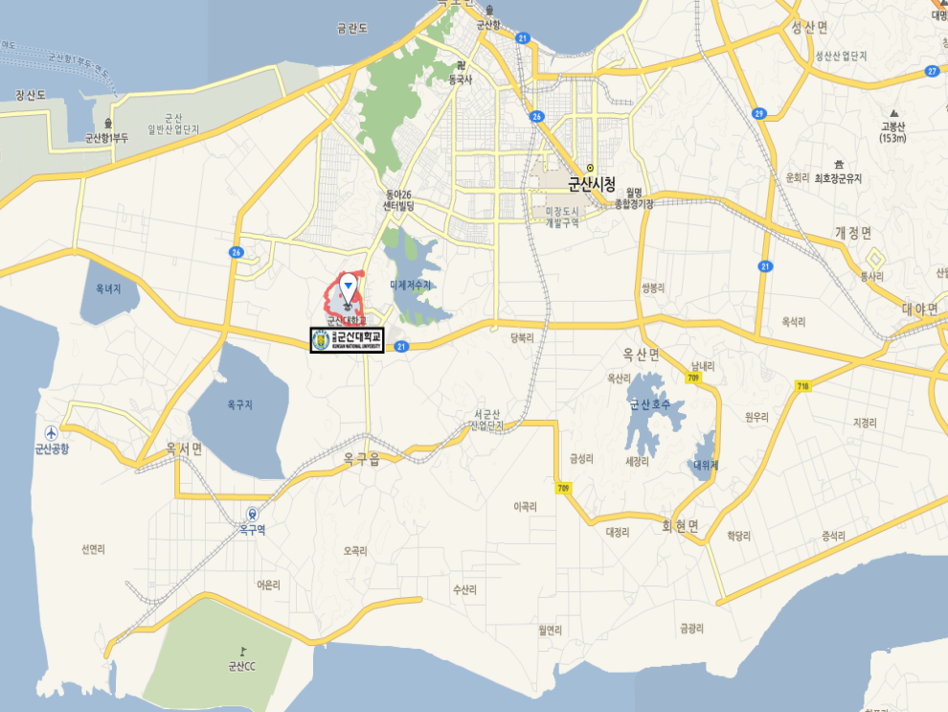
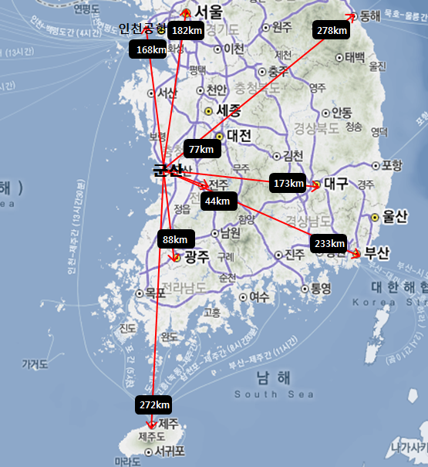

2. Lợi thế vị trí địa lý
Khoảng cách và phương tiện đi lại từ Kunsan đến các thành phố chính của Hàn Quốc

Thành phố | Khoảng cách | Cách thức di chuyển và chi phí |  |  | Ghi chú
Thành phố | Khoảng cách | Phương tiện | Thời gian | Chi phí | Ghi chú
Sân bay quốc tế Incheon | 168km | Xe buýt nội thành: Chuyến đầu 8:20, chuyến cuối 21:40  (Thời gian phân bổ chuyến 110 – 220 phút)  Xe lửa: Chuyến đầu 6:10, chuyến cuối 19:10 (Trung chuyển tại ga Yongsan) | 3.5 giờ  4 giờ | 380.000VND  331.000VND
Seoul | 182km | Xe buýt: Chuyến đầu 6:00, chuyến cuối 23:00 (thời gian phân bổ chuyến 15 – 30 phút)  Xe lửa: Chuyến đầu 5:35, chuyến cuối 20:35 | 2.5 giờ  3.5 giờ | 196.000VND  234.000VND
Busan | 233 km | Xe buýt (phía Đông): Chuyến đầu 7:00, chuyến cuối 19:00 | 4 giờ | 352.000VND | Giá chung
Daegu | 173 km | Xe buýt (phía Tây): Chuyến đầu 7:00, chuyến cuối 19:40 (thời gian phân bổ chuyến 70 – 90 phút) | 4 giờ | 295.000VND
Daejun | 77 km | Xe buýt: Chuyến đầu 8:30, chuyến cuối 19:00 (thời gian phân bổ chuyến 60 – 90 phút)  Xe lửa: Chuyến đầu 7:05, chuyến cuối 20:35 | 1.5 giờ | 141.000VND
Kwangju | 88 km | Xe buýt: Chuyến đầu 6:30, chuyến cuối 21:00 (thời gian phân bổ chuyến 35 – 60 phút) | 1.5 giờ | 191.000VND

- Chính sách của chính phủ phát triển khu vực Honam: Các chính sách của chính phủ về khu vực Honam, nơi Đại học quốc gia Kunsan tọa lạc, là tầm nhìn phát triển của “nền công nghiệp xanh vùng biển Hoàng Hà và kiến tạo khu vực văn hóa và du lịch”, nơi phát triển nền công nghiệp xanh thân thiện với mội trường và du lịch.
- Nền công nghiệp được chính phủ đẩy mạnh hàng đầu ở khu vực Honam: Được chọn là nền công nghiệp năng lượng mới tái tạo và sản xuất vật liệu thân thiện với môi trường.
- Phát triển Saemangeum: Chính phủ Hàn Quốc đã xây dựng các đê biển Saemangeum (33.9km) cách KNU 10 phút di chuyển và đã khai hoang 28.300ha lãnh thổ, bên cạnh đó, nó đã thúc đẩy dự án quốc gia xây dựng Saemangeum theo xu hướng tăng trưởng xanh và môi trường sinh thái sạch, trong tương lai sẽ nổi lên thành trung tâm kinh tế của Đông Bắc Á, bao gồm kinh tế, công nghiệp và du lịch.

3. Cơ cấu tổ chức KNU
- Các khoa ngành và nhân viên: 412 giảng viên, 211 nhân viên
- Các Khoa và ngành, số lượng tuyển sinh (tính đến 01.10.2014)
- Khoa Giáo dục đại cương: 8 ngành, 1203 (Sinh viên quốc tế 27)
- Khoa Nghệ thuật: 4 ngành, 589 (Sinh viên quốc tế 2)
- Khoa Khoa học xã hội: 9 ngành, 1960 (Sinh viên quốc tế 68)
- Khoa Khoa học tự nhiên: 11 ngành, 3502 (Sinh viên quốc tế 13)
- Khoa Kỹ thuật: 14 ngành, 4313 (Sinh viên quốc tế 38)
- Khoa Khoa học Hàng hải: 10 ngành, 1607 (Sinh viên quốc tế 5)

4. Tầm nhìn của KNU, khái niệm về tài năng và chuyên môn
- Tầm nhìn của KNU năm 2022: Từ khu vực Saemangeum tiến lên thành trung tâm đào tạo giáo dục của thế giới.
- Khái niệm của KNU về tài năng: Nhân tài là nguồn lực vẫn kết nối với quốc gia vươn tầm với thế giới bằng những kinh nghiệm thực tiễn.
- Chuyên môn của KNU
- Nền tảng: Các chuyên ngành đặc thù của KNU được lựa chọn dựa trên kế hoạch phát triển vùng Honam của chính phủ. (Xem mục I.2)
- Chuyên ngành:
- Cơ khí / ô tô / tàu thủy
- Công nghệ thông tin
- Sinh học
- Linh kiện và vật liệu / Môi trường / Năng lượng
- Hải dương học / Văn hóa / Du lịch
- Kinh doanh quốc tế

II. CHƯƠNG TRÌNH TRAO ĐỔI HIỆN TẠI CỦA KNU

Quốc gia | STT | Đại học / Cao đẳng tham gia trao đổi | Năm | Ghi chú
Hoa Kỳ | 1 | University of Puget Sound, USA | 1984
Hoa Kỳ | 2 | Montana State University-Bozeman | 1987
Hoa Kỳ | 3 | Southeast Missouri State University | 1992
Hoa Kỳ | 4 | College of Engineering, San José State University | 1997
Hoa Kỳ | 5 | Florida Atlantic University | 1997
Hoa Kỳ | 6 | Donald Harrison Coll. of Business, Southeast Missouri State University | 1998
Hoa Kỳ | 7 | Western Washington University | 2000
Hoa Kỳ | 8 | Florida Atlantic University | 2002
Hoa Kỳ | 9 | University of South Florida | 2008
Hoa Kỳ | 10 | Tacoma Community College | 2009
Hoa Kỳ | 11 | Spartan College of Aeronautics &Technology | 2011
Hoa Kỳ | 12 | California Int'l Business University | 2011
Trung Quốc | 1 | Ocean University of Qingdao | 1993
Trung Quốc | 2 | Central University of Nationalities | 1996
Trung Quốc | 3 | Liaoning University | 1997
Trung Quốc | 4 | Heilongjiang University | 1997
Trung Quốc | 5 | Harbin University of Science &Technology | 1997
Trung Quốc | 6 | Graduate School. Yanbian University | 1998
Trung Quốc | 7 | Yantai Normal University | 1998
Trung Quốc | 8 | Dalian University | 2002
Trung Quốc | 9 | Tianjin Academy of Social Sciences | 2003
Trung Quốc | 10 | Research Institute of Chinese Classics, Fudan U. | 2004
Trung Quốc | 11 | Shanghai Univ. of Finance &Economics | 2004
Trung Quốc | 12 | Soochow University | 2004
Trung Quốc | 13 | Hebei University of Economics &Business | 2008
Trung Quốc | 14 | Capital Normal University | 2010
Trung Quốc | 15 | Dalian Language Translation College | 2012
Trung Quốc | 16 | Yanbian University of Science &Technology | 2012
Trung Quốc | 17 | School of International Studies, Ludong University | 2012
Trung Quốc | 18 | Hunan University of Humanities, Science &Technology | 2012
Trung Quốc | 19 | Marine Science School, Zhehiang Ocean University | 2013
Trung Quốc | 20 | School of Humanities, Zhehiang Ocean University | 2013
Trung Quốc | 21 | Yunnan Land And Resources Vocational College | 2013
Trung Quốc | 22 | Zhehiang Ocean University | 2014
Trung Quốc | 23 | School of Humanities, Zhehiang Ocean University | 2014
Trung Quốc | 24 | Dept. ofLogistics, Zhehiang Ocean University | 2014
Trung Quốc | 25 | Qingdao University of Science &Technology | 2014
Trung Quốc | 26 | Jinagsu University | 2014
Đức | 1 | Universität Saarlandes | 1994
Đức | 2 | Technische Universität Chemnitz | 2001
Hungary | 1 | Miskolci Bölczéz University | 1994
Nhật Bản | 1 | Osaka International University | 1996
Nhật Bản | 2 | Kobe University of Mercantile Marine | 1996
Nhật Bản | 3 | Faculty of fisheries, Kagoshima University | 1997
Nhật Bản | 4 | HUMAP Agreement | 2000
Nhật Bản | 5 | Tokyo University of Fisheries | 2001
Nhật Bản | 6 | Soka University | 2001
Nhật Bản | 7 | Kagoshima University | 2002
Nhật Bản | 8 | Kobe University | 2003
Nhật Bản | 9 | Faculty of Engineering, Yamaguchi Univ. | 2005
Nhật Bản | 10 | Faculty of Fisheries, Hokkaido University | 2005
Nhật Bản | 11 | Faculty of Health &Welfare Science, Okayama Prefectural University | 2008
Nhật Bản | 12 | Okayama Institute of Foreign Languages | 2009
Nhật Bản | 13 | Shujitsu University | 2009
Nhật Bản | 14 | Kagoshima University | 2010
Nhật Bản | 15 | Iwate University | 2011
Nga | 1 | Khabarovsk State Academy of Economics &Law | 1997
Úc | 1 | University of Queensland | 1999
Úc | 2 | Griffith University | 2002
Philippines | 1 | West Visayas State University | 2003
Philippines | 2 | University of the Philippines | 2011
Thailand | 1 | Burapha University | 2001
Canada | 1 | University of Windsor | 2006
Canada | 2 | British Columbia Institute of Technology | 2006
Đài Loan | 1 | National Taiwan Normal University | 2009
Đài Loan | 2 | National Chung Hsing University | 2009
Vietnam | 1 | Ly Tu Trong Technical College | 2014
Vietnam | 2 | Nguyen Hue High School | 2014
Vietnam | 3 | Thang Long Hanoi High School | 2014
Campuchia | 1 | Institute of Technology of Cambodia | 2013
Campuchia | 2 | University South-East Asia | 2014
Campuchia | 3 | Angkor University | 2014
Campuchia | 4 | Build Bright University | 2014
Campuchia | 5 | 10Makafa High School | 2014
Mông Cổ | 1 | Ulaanbaatar University | 2013
Mông Cổ | 2 | Transportation Institute | 2014
Mông Cổ | 3 | Khumuun tsogtolbor High School | 2014
Mông Cổ | 4 | 21th Secondary High School | 2014
Ấn Độ | 1 | Pune College of Engineering | 2014
Ấn Độ | 2 | St. Vincent High School | 2014
Ấn Độ | 3 | N.M.V. Prashala and Junior College | 2014
Ấn Độ | 4 | St.Mira’s College for Girls | 2014

III. CÁC KHÓA HỌC NGOẠI NGỮ
Khoa | Ngành | Lớp | Ngôn ngữ | Thời gian | Ghi chú
Giáo dục Đại cương | Ngữ văn Trung | Văn hóa Hàn Quốc | Hoa | 2015 Học kì xuân | Đã xác nhận
Giáo dục Đại cương | Ngữ văn Hàn | Giới thiệu ngôn ngữ và văn hóa Hàn Quốc | Anh | 2015 Học kì xuân | Đã xác nhận
Giáo dục Đại cương | Ngữ văn Anh | Đối chiếu văn hóa | Anh | 2015. Học kì xuân | Đã xác nhận
Khoa học Xã hội | Quản trị kinh doanh | 1 lớp (TBD) | Anh | 2015. thu | Dự kiến
Khoa học Xã hội | Logistics | 1 lớp (TBD) | Trung | 2015. thu | Dự kiến
Khoa học Xã hội | Logistics | 2 lớp (TBD) | Anh | 2015. Fall | Dự kiến
Cơ khí | Cơ khí và chế tạo xe hơi | Năng lượng gió ngoài khơi (TBD) | Anh | 2016. Xuân | Dự kiến
Cơ khí | Chế tạo tàu | Đóng tàu (TBD) | Anh | 2016. Xuân | Dự kiến
Hải dương học | Khoa học sinh học biển | Bệnh lý loài cá (TBD) | Anh | 2016. Xuân | Dự kiến

IV. NĂM HỌC
STT | Công tác học vụ | Thời gian | Ghi chú
1 | Lễ khai giảng | Khoảng 28/02
2 | Bắt đầu học kì mùa xuân | 02/03
3 | Kiểm tra giữa học kì xuân | Apr. 4th week
4 | Kiểm tra cuối học kì xuân | Jun. 3rd week
5 | Kết thúc học kì xuân | Jun. 3rd Friday
6 | Nghỉ hè | Jun. 3d week ~ Aug. 31 (10 weeks)
7 | Các lớp học hè | Jun. 20~ Jul. 11 (3 weeks)
8 | Commencement | Aug. 3rd week
9 | Bắt đầu học kì mùa thu | Sep. 1
10 | Kiểm tra giữa học kì thu | Oct. 4th week
11 | Kiểm tra cuối học kì thu | Dec. 3rd week
12 | Kết thúc học kì thu | Dec. 3rd Friday
13 | Nghỉ đông | Dec. 4th week ~ Feb. 28 (10 weeks)
14 | Các lớp học đông | Dec. 20 ~ Jan. 10 (3 weeks)
15 | Commencement | Feb. 23, approx.

V. CHƯƠNG TRÌNH TRAO ĐỔI SINH VIÊN
- Mô tả: Là một chương trình phù hợp với các thỏa thuận với một trường đại học quốc tế, mời các sinh viên trao đổi một học kì hoặc cả năm. Sinh viên có thể được cấp chứng chỉ tiếng Hàn và các khóa học chính được công nhận bởi các trường đại học quốc tế.
- Ưu điểm: Tiếp thu được kiến thức trong các lĩnh vực nghiên cứu của KNU từ các giảng viên, phát triển tư duy quốc tế thông qua việc trải nghiệm ngôn ngữ và văn hóa Hàn Quốc.
- Đối tượng tham gia: Sinh viên của những trường có thỏa thuận trao đổi với KNU
- Tiêu chí tuyển chọn: Dựa trên sự lựa chọn của các trường đối tác
- Tham gia chương trình sau khi được lựa chọn

Classification | Quy trình | End of Nov. | Dec. 2nd week | Jan. 15 | Feb | End of Feb. | Mar ~ Jun | End of May | Jun. 2nd week | Jul. 10 | Jul. 15 | Aug. 10 | Aug | Aug. 31 | Sep ~ Dec | Jan. 10 | Feb. 10
Spring semester students | Email tham vấn giữa KNU và trường đối tác
Spring semester students | Lựa chọn sinh viên
Spring semester students | Nộp đơn
Spring semester students | Chấp thuận (email thư mời)
Spring semester students | Phân công kí túc xá
Spring semester students | Làm quen với Hàn Quốc
Spring semester students | Các khóa học
Spring semester students | Nhận tín dụng
Spring semester students | Chuyển tiếp transcript
Fall semester students | Email tham vấn giữa KNU và trường
Fall semester students | Lựa chọn sinh viên
Fall semester students | Nộp đơn
Fall semester students | Chấp thuận (email thư mời)
Fall semester students | Phân công kí túc xá
Fall semester students | Làm quen với Hàn Quốc
Fall semester students | Các khóa học
Fall semester students | Nhận tín dụng
Fall semester students | Chuyển tiếp transcript

- Hồ sơ đăng ký bao gồm:
- Đơn đăng ký, CV, giấy chấp thuận cho phép sử dụng thông tin nhằm mục đích quảng bá cho trường
- Điền vào đơn đăng kí online và CV tại website của KNU:
(URL: http://inter.kunsan.ac.kr/ap_0003.php)
- Tải mẫu đơn chấp thuận việc thu thập và sử dụng thông tin cá nhân từ liên kết trên, ký tên, chuyển đổi thành file PDF và tải lên
- Chứng nhận tuyển sinh (theo mẫu của trường đối tác): tải lên liên kết trên
- Transcript (theo mẫu của trường đối tác): tải lên liên kết trên
- Thư giới thiệu của trưởng khoa (theo mẫu của trường đối tác): tải lên liên kết trên
- Bản sao hộ chiếu, CMND: tải lên liên kết trên

- Chi phí dự kiến một học kì:

Nội dung | Tiêu chí | Chi phí | Ghi chú
Trao đổi sinh viên | - Học phí: Miễn học phí  - Ăn ở (3 bữa/ngày): 18.000.000 – 20.000.000 đ  - Sách vở: 600.000 – 1.000.000 đ/ 1 lớp học  - Chí phí cá nhân:  3.000.000 – 6.000.000 đ/ tháng | 33.000.000 – 60.000.000 đ | - Chi phí sách vở phụ thuộc vào các lớp theo học.  - Chi phí cá nhân phụ thuộc vào chi tiêu mỗi SV.  - Chi phí phát sinh vào kỳ hè: 300.000 đ/ngày x 46 ngày = 13.800.000 đ
Sinh viên chuyển trường | - Học phí (có thể thay đổi theo từng năm)  * Khoa học Xã hội: 33.000.000 đ  * Khoa học tự nhiên: 40.000.000 đ  * Kỹ thuật/ Nghệ thuật: 42.500.000 đ  - Ăn ở (3 bữa/ngày): 18.000.000 – 20.000.000 đ  - Sách vở: 600.000 – 1.000.000 đ/ 1 lớp học  - Chí phí cá nhân:  3.000.000 – 6.000.000 đ/ tháng | 74.000.000 – 106.000.000 đ | - Chi phí nội trú được miễn 1 năm cho sinh viên chuyển tiếp.  - Các tính toán chi phí dựa trên 6-7 khóa/học kỳ  - Chi phí sách vở phụ thuộc vào các lớp theo học.  - Chi phí cá nhân phụ thuộc vào chi tiêu mỗi SV.  - Chi phí phát sinh vào kỳ hè: 300.000 đ/ngày x 46 ngày = 13.800.000 đ
Sau đại học | - Học phí (có thể thay đổi theo từng năm)  * Khoa học Xã hội: 39.000.000 đ  * Khoa học tự nhiên: 46.000.000 đ  * Kỹ thuật/ Nghệ thuật: 49.000.000 đ | 79.000.000 – 110.000.000 đ | - Chi phí sách vở phụ thuộc vào các lớp theo học.  - Học phí và chi phí ăn ở có thể được hỗ trợ nếu tham gia các công trình nghiên cứu của các giảng viên phụ trách.

* Chương trình trao đổi sinh viên
- Chương trình 1 + 1 + 2
Trao đổi sinh từ năm thứ 2 đến trường Đại học Quốc gia Kunsan, Hàn Quốc như sinh viên năm đầu.
Đại học |  |  |  | Sau Đại học |  | Ghi chú
 | Sinh viên năm 2 | SV năm đầu | SV năm cuối | Năm đầu | Năm thứ 2 | Ghi chú
Ghi danh vào trường CĐKT LTT TP.HCM | Đăng ký trao đổi sinh viên vào trường KNU | Đăng ký trao đổi sinh viên năm nhất vào trường KNU |  | Có thể tham gia chương trình thạc sĩ và tiến sĩ

Bằng cấp: Sau khi hoàn thành 2 năm học tại trường Cao đẳng Kỹ thuật Lý Tự Trọng thành phố Hồ Chí Minh; Sau khi chuyển đến và hoàn thành 2 năm tại trường KNU, sinh viên sẽ được cấp bằng cử nhân từ trường KNU.

Chi phí:
- Sinh viên mới: chi phí được trả cho trường mà sinh viên đăng ký học
- Năm đầu và năm cuối: chi phí trả cho trường KNU, sau khi được chuyển đến trường KNU như sinh viên năm đầu (đi lại/sách vở tự chi phí)

- Chương trình 2 + 1 + 2
Trao đổi sinh từ năm thứ 3 đến trường Đại học Quốc gia Kunsan, Hàn Quốc như sinh viên năm đầu.
Đại học |  |  |  |  | Sau Đại học |  | Ghi chú
Sinh viên mới | Sinh viên năm 2 | SV năm đầu | SV năm cuối | Năm đầu | Năm thứ 2 | Sinh viên mới | Ghi chú
Ghi danh vào trường CĐKT LTT TP.HCM |  | Đăng ký trao đổi sinh viên vào trường KNU | Đăng ký trao đổi sinh viên năm nhất vào trường KNU |  | Có thể tham gia chương trình thạc sĩ và tiến sĩ

Bằng cấp: Sau khi hoàn thành 3 năm học tại trường Cao đẳng Kỹ thuật Lý Tự Trọng thành phố Hồ Chí Minh; Sau khi chuyển đến và hoàn thành 2 năm tại trường KNU, sinh viên sẽ được cấp bằng cử nhân từ trường KNU.

Chi phí:
- Sinh viên mới và năm thứ 2: chi phí được trả cho trường mà sinh viên đăng ký học.
- Năm thứ 3: chi phí được trả cho trường và các khóa học được học tại trường KNU
- Sau năm thứ 3: chi phí trả cho trường KNU, sau khi được chuyển đến trường KNU như sinh viên năm đầu (đi lại/sách vở tự chi phí)

- Chương trình 3 + 1 + 2
Trao đổi sinh từ năm thứ 4 đến trường Đại học Quốc gia Kunsan, Hàn Quốc như sinh viên năm đầu.

Đại học |  |  |  | Sau Đại học |  | Ghi chú
Sinh viên mới | Sinh viên năm 2 | SV năm đầu | SV năm cuối | Năm đầu | Năm thứ 2 | Ghi chú
Ghi danh vào trường CĐKT LTT TP.HCM |  |  | Đăng ký trao đổi sinh viên năm cuối vào trường KNU | Đăng ký trao đổi sinh viên chương trình thạc sĩ và tiến sĩ

Bằng cấp: Được cấp bằng cử nhân tại trường Cao đẳng Kỹ thuật Lý Tự Trọng thành phố Hồ Chí Minh; Sau khi chuyển đến và hoàn thành cấp độ sau đại học tại trường KNU, sinh viên sẽ được cấp bằng thạc sĩ hoặc tiến sĩ từ trường KNU.

Chi phí:
- Từ năm đầu đến năm thứ 3: chi phí được trả cho trường mà sinh viên đăng ký học.
- Năm thứ 4: chi phí được trả cho trường và các khóa học được học tại trường KNU
- Năm đầu và năm thứ 2 chương trình sau đại học: chi phí trả cho trường KNU, sau khi được nhập học chương trình sau đại học của trường KNU (đi lại/sách vở tự chi phí)

* Học bổng KNU (dựa trên một học kì):
Học bổng | Tiêu chuẩn | Giá trị học bổng | Điều kiện | Ghi chú
Học bổng tài năng A | GPA 4.0 – 4.5 | 16.000.000VND | Dựa trên GPA cuối mỗi học kì
Học bổng tài năng B | GPA 3.5 – 3.99 | 11.200.000VND | Dựa trên GPA cuối mỗi học kì
Học bổng tài năng C | GPA 3.0 – 3.49 | 8.000.000VND | Dựa trên GPA cuối mỗi học kì
Học bổng sinh viên năm nhất | Dành cho sinh viên năm nhất/sinh viên chuyển tiếp | 11.200.000VND | Cấp cho mọi sinh viên năm nhất và sinh viên chuyển tiếp
Học bổng hỗ trợ đời sống | Dành cho sinh viên năm nhất/sinh viên chuyển tiếp vào ký túc xá | 16.000.000VND | Cấp cho mọi sinh viên năm nhất và sinh viên chuyển tiếp vào ký túc xá

*Chi phí cho các lớp học tiếng Hàn
Thời gian học | Số giờ | Học phí | Giáo trình | Phí nội trú | Chi phí cá nhân | Bảo hiểm | Tổng | Ghi chú
6 tháng | 20 tuần  400 giờ | 38.400.000  VND | 3.200.000  VND | Học kì: 15.200.000 – 16.200.000VND  Kì nghỉ: 250.000x40 = 10.000.000VND | 2.400.000 – 4.800.000/tháng | 3.200.000 – 4.800.000/năm | 85.970.000 – 102.860.000  VND
1 năm | 40 tuần  800 giờ | 76.800.000VND | 6.400.000VND | Học kì: 15.200.000 – 16.200.000VND  Kì nghỉ: 250.000x40 = 10.000.000VND | 2.400.000 – 4.800.000/tháng | 3.200.000 – 4.800.000/năm | 127.470.000 – 144.460.000  VND
*Chi phí dự trù có thể thay đổi theo từng điều kiện cụ thể của KNU.

V.CÁC LỚP HỌC NGÔN NGỮ HÀN
1. Chương trình cơ bản (dựa trên một năm)
- Số học kì: Tổng cộng 4 (xuân, hè, thu, đông)
- Số giờ học mỗi học kì: 4 giờ/ngày, 5 ngày/tuần; 10 tuần, 200 giờ
- Các lớp học và thời gian biểu

*Sơ cấp (có thể thay đổi)
Tiết | Giờ | Thứ hai | Thứ ba | Thứ tư | Thứ năm | Thứ sáu
1 | 09:10~10:00 | Speaking/Listening | Speaking/Listening | Grammar | Grammar | Grammar
2 | 10:10~11:00 | Speaking/Listening | Speaking/Listening | Grammar | Grammar | Grammar
3 | 11:10~12:00 | Reading/Writing | Reading/Writing | Reading/Writing | Speaking/Listening | Speaking/Listening
4 | 12:10~13:00 | Reading/Writing | Reading/Writing | Reading/Writing | Speaking/Listening | Speaking/Listening

*Trung cấp – Cao cấp (có thể thay đổi)
Tiết | Giờ | Thứ hai | Thứ ba | Thứ tư | Thứ năm | Thứ sáu
1 | 09:10~10:00 | Speaking/Listening | Grammar | Grammar | Speaking/Listening | TOPIK
2 | 10:10~11:00 | Speaking/Listening | Grammar | Grammar | Speaking/Listening | TOPIK
3 | 11:10~12:00 | Reading/Writing | Reading/Writing | Speaking/Listening | TOPIK | TOPIK
4 | 12:10~13:00 | Reading/Writing | Reading/Writing | Speaking/Listening | TOPIK | TOPIK
TOPIK: Bài giảng chuẩn bị cho kì thi lấy chứng chỉ năng lực tiếng Hàn TOPIK

2. Hoạt động:
- Phân loại trình độ: 4 cấp độ (sơ cấp, trung cấp thấp, trung cấp cao, cao cấp)
- Kiểm tra trình độ cho học viên mới nhằm xác định lớp phù hợp
- Kiểm tra giữa kì và đánh giá toàn khóa học
- Hệ thống giáo viên đứng lớp cho mỗi cấp độ

3. Tham gia khóa học
- Tiêu chuẩn nộp đơn:
- Người nước ngoài mà tiếng mẹ đẻ không phải là tiếng Hàn
- Người nước ngoài tốt nghiệp trung học hoặc tương đương
- Hồ sơ bao gồm:
Phân nhóm | Hồ sơ | Ghi chú
-Sinh viên nước ngoài  -Sinh viên theo ọc các khóa học tiếng Hàn | - 1 đơn xin nhập học (phụ lục 1)  - 3 ảnh màu (nền trắng, chụp trong vòng 6 tháng, 3.5cm × 4.5cm)  - 1 bằng tốt nghiệp, 1 bảng điểm  - 1 giấy chứng nhận học tập  - 1 Bản sao hộ chiếu,  - 1 bản sao CMND của người nộp đơn và cha mẹ  - Giấy chứng nhận quan hệ gia đình (công chứng trong vòng 6 tháng)  - 1 giấy chứng nhận về việc làm của cha mẹ  - 1 xác nhận từ ngân hàng (tài khoản có ít nhất $5.000 hoặc hơn, trong vòng 6 tháng)  - Bản dịch có công chứng [tài liệu khác ngoài tiếng Anh phải được dịch sang tiếng Anh hoặc tiếng Hàn của một người nào đó khác hơn so với người nộp đơn, và có chữ ký của người nộp đơn] (Phụ lục 2)  - Các tài liệu khác được yêu cầu khi nhập học vào KNU

Visa cho sinh viên Chương trình tiếng Hàn hoặc sinh viên chuyển tiếp
1. Chương trình học tiếng Hàn được cấp visa D4 (thực tập sinh nói chung) cho 2 học kỳ.
2. Một sinh viên Chương trình Ngôn ngữ Hàn Quốc bước vào học kỳ mùa xuân phải nộp các tài liệu sau đây và yêu cầu gia hạn visa.
①1 giấy chứng nhận thanh toán cho học kỳ tiếp theo (kiểm định bởi KNU và không phải đóng phí)
②1 giấy chứng nhận nhập học (kiểm định bởi KNU và không phải đóng phí)
③1 bảng điểm chính thức (kiểm định bởi KNU và không phải đóng phí)
④Passport, Giấy chứng nhận đăng ký người nước ngoài
⑤1 Giấy chứng nhận cư trú (Giấy chứng nhận cư trú hiện nay tại Hàn Quốc, nếu cư trú trong ký túc xá của KNU, sau đó 'đơn chấp nhận cho nhập kí túc xá' (ban hành trong văn phòng hành chính của khu nội trú)
⑥ Tình trạng tài khoản ngân hàng (tài khoản ngân hàng dưới tên của người nộp đơn và có ít nhất 28.800.000VND)
Visa có thể được kéo dài thêm một học kỳ bằng cách gửi các giấy tờ nêu trên; từ đó đến nay, thị thực được mở rộng mỗi học kỳ
3. Nếu học sinh Chương trình Ngôn ngữ Hàn Quốc có được TOPIK lớp 3 (lớp 2 cho tự nhiên khoa học / kỹ thuật) và được nhập học KNU như là một sinh viên năm nhất, visa D4 được thay đổi thành visa D2 (sinh viên)

